國立臺北商業大學

資 訊 管 理 系

107資訊系統專案設計

**系統手冊**



**組 別：第107505組**

**題 目：Wii Shoot**

**指導老師：張隆君老師**

**組 長：10356027 黃萃翎**

**組 員：10356011 陳玟瑞 1035603蕭蕙齡**

**10356051 鄭如芳**

**中華民國107年10月17日**

目錄

**第1章** **背景與動機** 1

1-1 簡介 1

1-2 問題與機會 2

表1-2-1、SWOT分析 2

表1-2-2、USED分析 3

1-3 相關系統探討 3

**第2章** **系統目標與預期結果** 4

2-1 系統目標 4

2-2 預期成果 4

**第3章** **系統規格** 5

3-1 系統架構 5

3-2 系統軟體，硬體需求與技術平台 5

3-3 開發標準與使用工具 6

**第4章** **專案時程與組織分工** 7

4-1 專案時程：甘特圖或PERT／CPM圖 7

4-2 專案組織與分工。 8

**第5章** **需求模型** 9

5-1 功能分解圖(Functional Decomposition Diagram) 9

5-2 需求清單 10

**第6章** **程序模型** 11

6-1 資料流程圖(Data Flow Diagram) 11

6-2 程序規格書(Process specification) 12

**第7章** **資料模型** 13

7-1 實體關聯圖(Entity relationship diagram)或資料結構圖(Data structure diagram) 13

7-2 資料字典(Data dictionary) 14

**第8章** **資料庫設計** 15

8-1 資料庫關聯圖：需註明參考關係及限制(Constraints) 15

8-2 表格及其Meta data。 16

表8-2-1、資料表描述 Start 16

表8-2-2、資料表描述 Level 17

表8-2-3、資料表描述 Normal 17

表8-2-4、資料表描述 Technical 18

表8-2-5、資料表描述Extra 18

表8-2-6、資料表描述Score 19

表8-2-7、資料表描述Showscore 19

**第9章** **程式規格** 20

9-1軟體結構（教材） 20

9-2硬體結構 36

表9-2-1、器材清單 36

9-3 程式清單 37

9-4程式規格描述 38

9-4-1程式名稱：開始（舞台）。 38

9-4-1-1 39

9-4-2 程式名稱：LOGO 40

9-4-2-1 40

9-4-3 程式名稱：模式 41

9-4-3-1 41

9-4-4 程式名稱：魚 42

9-4-4-1 43

9-4-5 程式名稱：準星 44

9-4-5-1 44

**第10章** **測試模型** 45

10-1測試計畫 45

10-2 測試個案與測試結果 45

表10-1-1、測試個案與測試結果 45

**第11章** **操作手冊** 46

**第12章** **使用手冊** 49

**第13章** **感想** 52

**第14章** **參考資料** 56

附錄 57

1. **背景與動機**

1-1 簡介

現今市面上各式各樣的科技產品普及，社會中越來越重視電腦相關技能，國內外也引進 Arduino、Raspberry Pi 等相關設備與知識進入到各校園，使得資訊科技與網際網路的普及化速度加快，做任何事情都變得容易、方便。現在手機遊戲盛行，App 市場已經成為近幾年來發展最迅速的產業，網路遊戲的推陳出新也越來越快了。在這樣的環境下，使用者開始追求遊戲的真實感，所以我們想藉此研究開發出一款電腦結合硬體設備的遊戲，並考量紅外線系統具備技術門檻較低及價格低廉之優勢，不會造成教材設計的負擔。

科技的使用對教育的影響非常大，現在人們接觸科技產品的年齡層逐漸降低，間接造成傳統的教學模式已經無法讓學生對學習產生興趣。另外，邏輯思考與解決問題的訓練是當今教育所面臨到的重要課題，因此教育部將程式語言加入到國中生必學之課綱中。

根據此趨勢，若能編擬一套適合學生學習的程式設計教學活動方案，讓學生邊玩邊學，再經由學校的實驗教學後，進而探討此教學方案對提升學生程式語言能力與邏輯思考的成效。因此，本計畫將利用類似電子白板的技術和學校所學的程式語言結合，開發設計一套坊間射擊遊戲的資訊教案，並利用課餘時間帶領國中生在有趣的設計過程中學習程式語言與邏輯思考。

1-2 問題與機會

台灣人究竟有多熱衷 Coding?公益平台與誠致教育基金會在 2016 年於全台推廣【一小時玩程式 Hour of Code in Taiwan】活動，台灣人的參與度占亞洲第一、世界第九。

目前的教育環境就有包含電腦課程、老師使用電腦或電子白板上課，都可以達到教學的目的，但為何還要使用遊戲的教學方案去做教材，直接使用普遍的方式進行課程不是就很方便了嗎?但那樣會讓學生們覺得上課枯燥乏味或缺乏新鮮感。

本研究將利用類似電子白板的技術，了解紅外線發射與接收的運作模式，將此結果做為國中課程教學的輔助教材，近幾年來對撰寫程式碼有興趣的學生越來越多，相信此教案，可以激發他們的潛能，並且增加對程式撰寫的好奇心，以達到此教案的目標。

表1-2-1、SWOT分析

|  |  |
| --- | --- |
| 優勢(Strengths) | 劣勢(Weaknesses) |
| * 結合紅外線與Wii的創新玩法 * 遊戲簡單，容易上手 * 遊戲成本較其他射擊遊戲低 | * 無法攜帶 * 需要足夠的活動空間 |
| 機會(Opportunities) | 威脅(Threat) |
| * 可以與國中生課綱進行結合 * 新興玩法吸引企業合作並開拓市場 | * 射擊類遊戲過多 * 遊戲日新月異，容易被淘汰 |

表1-2-2、USED分析

在經過SWOT分析後，我們進而使用USED技巧來產出解決方案，方案如下:

|  |  |
| --- | --- |
| 善用(Use) | 停止(Stop) |
| * 運用相同技術製作不同類型的遊戲 * 學校可以較低預算購入教材 | * 未來縮小硬體體積，以方便移動及收拾 |
| 成就(Exploit) | 抵禦(Defend) |
| * 以有趣的學習過程來訓練學生的邏輯思考、程式實作的能力與軟硬體結合的應用 | * 將教案豐富化，設計與其他相似教材不同的教學方式 |

1-3 相關系統探討

|  |  |  |  |
| --- | --- | --- | --- |
| 教材  比較項目 | WiiShoot | Scratch中文教程 | Kahoot！ |
| 類型 | 教案(mBlock) | 學習型APP(Scratch) | 即時反饋系統平台(IRS) |
| 目的 | 讓國中生能趁早接觸軟硬體結合的應用及撰寫程式 | 少兒電腦培訓課程 | 老師能迅速掌握學生的學習狀況 |
| 教學方式 | 提供老師一組教材指導學生透過分組合作完成一套遊戲 | 融入數學、物理知識，帶領製作各種小遊戲，全面學習Scratch平台的基礎知識 | 可供教師製作課堂多項選擇題問答遊戲，教師可收集相關數據供教學之用 |
| 特色 | 結合軟硬體製作一套遊戲且提供使用者發揮創意的空間 | 視覺化與積木組合式的程式語言，提升高層次思考能力 | 學生完成問題後立即的提供回饋，包括得分、排名與答對人數等 |

1. **系統目標與預期結果**

2-1 系統目標

將教案豐富化，設計與其他相似教材不同的教學方式；錄製撰寫程式及硬體組裝方面的教學影片，提供學習較慢者可回家複習，硬體方面比起文字說明書較能理解其應用，在家如有零件也可自行組裝。

2-2 預期成果

利用類似電子白板的原理,將技術放進遊戲裡,架設好遊戲的硬體部分,再由學生們自行設計遊戲內容的軟體部分,製作而成的射擊遊戲會因為個人的想法不同,而有不同的玩法,玩起來不再那麼的無趣之外,也可讓學生參與邏輯思維的訓練,增加他們的成就感。在課程中,同學們也可以互相交流,分享在設計過程中所遇到的困難,並討論如何解決,進而在教學這部分也能達到我們教案的目的。

1. **系統規格**

3-1 系統架構

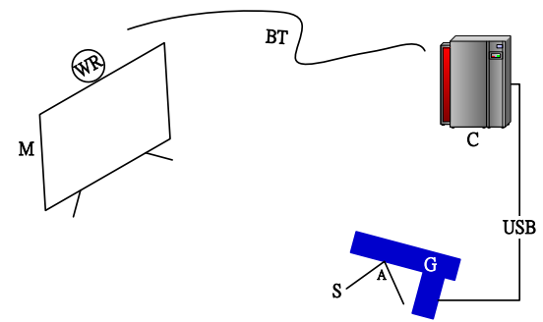

* M：為大型螢幕，是電腦主機 C 的螢幕；
* C：電腦主機，進行資料傳輸與資料處理，且遊戲軟體也是由此運作並在M 呈現；
* WR：Wii 的手把，主要是透過手把上的紅外線接收器接收來至手槍 G 上的紅外線 Led 訊號；
* G：自製手槍，內建紅外線 Led 與 Arduino 控制板控制子彈發射按鈕訊號；
* S：手槍 G 的固定架；
* A：轉軸，是手槍 G 與固定架 S 的連接點；
* BT：藍芽傳輸，WR 透過藍芽傳輸將手槍 G 瞄準的相對位置回傳至主機 C進行計算；
* USB：USB 有線傳輸，手機 G 相關訊息透過 USB 傳回主機進行計算。

3-2 系統軟體，硬體需求與技術平台

|  |  |
| --- | --- |
| 硬體需求 | |
| 作業系統 | Windows 10 |
| 操作介面 | 槍、PC |
| 外接硬體設備 | Arduino、wii搖桿 |

3-3 開發標準與使用工具

|  |  |  |  |  |
| --- | --- | --- | --- | --- |
| 文件撰寫工具 | | | | |
| 繪圖管理 | Adobe Photoshop CS6 | |  | |
| Adobe Illustrator CS6 | |  | |
| 小畫家 | |  | |
| 簡報製作 | Microsoft PowerPoint 2013 | |  | |
| 文件製作 | Microsoft Word 2013 | | change-ruler-measrement-ms-word-2013 | |
| 系統開發環境與工具 | | | | |
| 程式撰寫 | | 遊戲製作 | | mblocl |
| 遊戲控制器 | | Arduino | | arduino |
| 接收設備 | | Wii Controller | | wii |
| Bluetooth | | bluetooth |

1. **專案時程與組織分工**

4-1 專案時程：甘特圖或PERT／CPM圖

【**橘紅色 為預期進度，草綠色 為實際進度**】

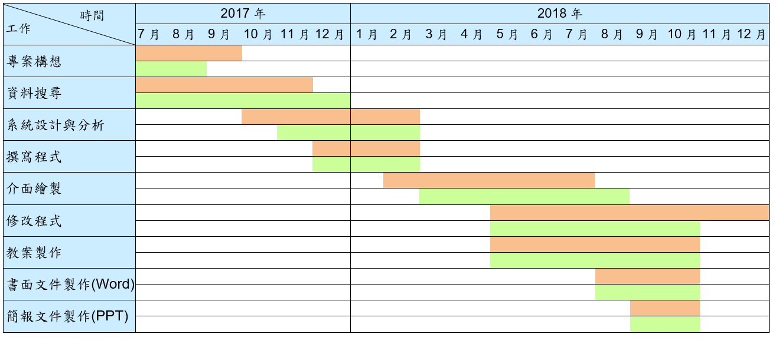

4-2 專案組織與分工。

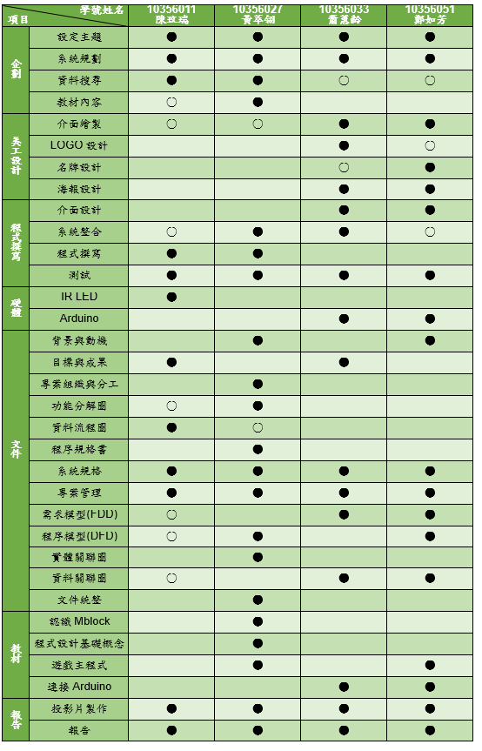

1. **需求模型**

5-1 功能分解圖(Functional Decomposition Diagram)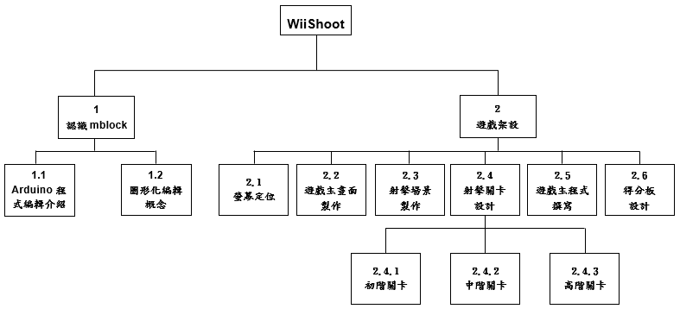

5-2 需求清單

|  |  |
| --- | --- |
| 功能 | 簡述 |
| 1. 認識mBlock |  |
| 1.1 Arduino程式編輯介紹 | 簡單介紹mBlock的撰寫方式。 |
| 1.2圖形化編輯概念 | 電腦畫面上顯示視窗、圖示、按鈕等圖形，表示不同的動作，通過滑鼠等指標裝置進行選擇。 |
| 2. 遊戲架設 |  |
| 2.1 遊戲螢幕定位 | 槍與電腦螢幕連接進行定位。 |
| 2.2 遊戲主畫面製作 | 射擊畫面程式的應用。 |
| 2.3 射擊場景製作 | 遊戲中動畫的加入。 |
| 2.4 射擊關卡製作 | 模式選擇程式的應用。 |
| 2.4.1 初階關卡 | 遊戲初階模式。 |
| 2.4.2 中階關卡 | 遊戲中階模式。 |
| 2.4.3 高階關卡 | 遊戲高階模式。 |
| 2.5 遊戲主程式撰寫 | 撰寫遊戲所需的指令教學。 |
| 2.6 得分版設計 | 遊戲結束後成績顯示的畫面教學。 |

1. **程序模型**

6-1 資料流程圖(Data Flow Diagram)

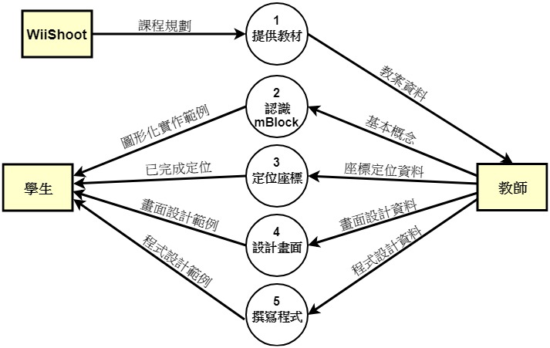

6-2 程序規格書(Process specification)

|  |  |  |  |
| --- | --- | --- | --- |
| 編號 | 1 | 動作名稱 | 提供教材 |
| 動作說明 | WiiShoot設計教材後，提供給教師。 | | |
| 傳入值 | 課程規劃 | | |
| 傳出值 | 教案資料 | | |

|  |  |  |  |
| --- | --- | --- | --- |
| 編號 | 2 | 動作名稱 | 認識mBlock |
| 動作說明 | 教師教導基本概念並提供範例給學生。 | | |
| 傳入值 | 基本概念 | | |
| 傳出值 | 圖形化實作範例 | | |

|  |  |  |  |
| --- | --- | --- | --- |
| 編號 | 3 | 動作名稱 | 定位座標 |
| 動作說明 | 教師將座標相關資料給學生進行定位。 | | |
| 傳入值 | 座標定位資料 | | |
| 傳出值 | 已完成定位 | | |

|  |  |  |  |
| --- | --- | --- | --- |
| 編號 | 4 | 動作名稱 | 設計畫面 |
| 動作說明 | 教師教導設計畫面並提供範例給學生。 | | |
| 傳入值 | 畫面設計資料 | | |
| 傳出值 | 畫面設計範例 | | |

|  |  |  |  |
| --- | --- | --- | --- |
| 編號 | 5 | 動作名稱 | 撰寫程式 |
| 動作說明 | 教師教導程式撰寫並提供範例給學生。 | | |
| 傳入值 | 程式設計資料 | | |
| 傳出值 | 程式設計範例 | | |

1. **資料模型**

7-1 實體關聯圖(Entity relationship diagram)或資料結構圖(Data structure diagram)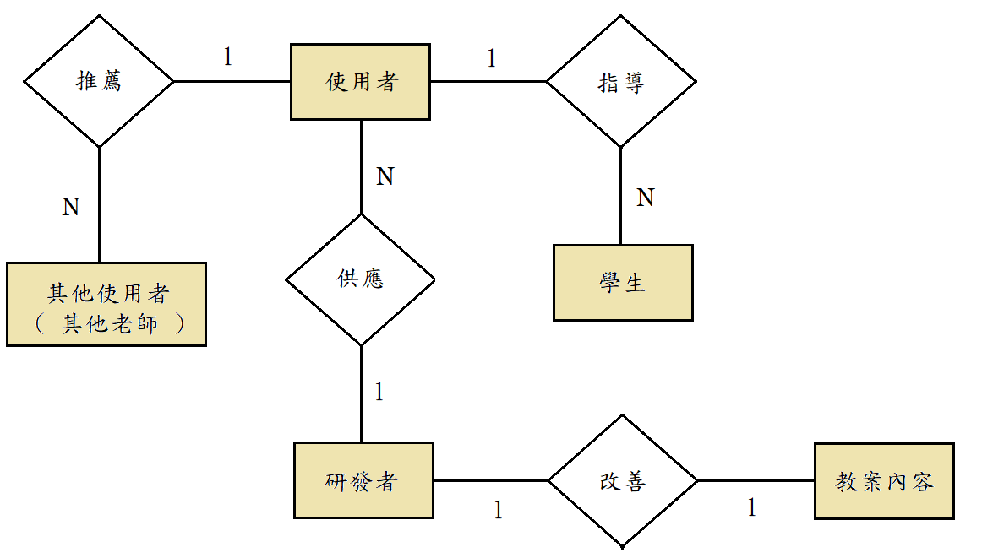

7-2 資料字典(Data dictionary)

|  |  |  |  |
| --- | --- | --- | --- |
| 資料表編號 | 資料表名稱 | 資料表名稱  (中文) | 頁碼 |
| T01 | Start | 開始 | p.12 |
| T02 | Level | 關卡選擇 | p.12 |
| T03 | Normal | 簡單 | p.12 |
| T04 | Technical | 容易 | p.12 |
| T05 | Extra | 困難 | p.12 |
| T06 | Score | 成績發表 | p.12 |
| T07 | ShowScore | 成績顯示 | p.12 |

1. **資料庫設計**

8-1 資料庫關聯圖：需註明參考關係及限制(Constraints)

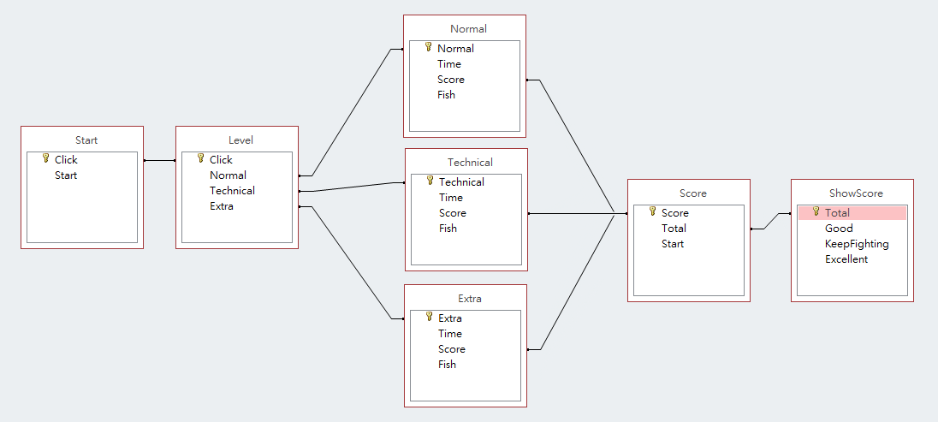

8-2 表格及其Meta data。

根據7-2的資料字典，我們將各資料表中的細節，及資料表內欄位的細部說明，包括：欄位名稱、長度、唯一性、允許空值、名稱，表格及其Meta Data如下。

表8-2-1、資料表描述 Start

|  |  |  |  |  |  |
| --- | --- | --- | --- | --- | --- |
| **中文名稱** | 開始 | **資料表編號** | | T01 | |
| **英文名稱** | Start | **主索引** | | Click | |
| **資料表陳述** | 畫面顯示。 | | | | |
| **欄位名稱** | **資料型態** | **長度** | **唯一性** | **允許空值** | **名稱** |
| Start | String | 255 | 是 | 否 | Start |

表8-2-2、資料表描述 Level

|  |  |  |  |  |  |
| --- | --- | --- | --- | --- | --- |
| **中文名稱** | 關卡選擇 | **資料表編號** | | T02 | |
| **英文名稱** | Level | **主索引** | | Click | |
| **資料表陳述** | 點選進入選擇難易度關卡。 | | | | |
| **欄位名稱** | **資料型態** | **長度** | **唯一性** | **允許空值** | **名稱** |
| Normal | String | 255 | 是 | 否 | 簡單 |
| Technical | String | 255 | 是 | 否 | 容易 |
| Extra | String | 255 | 是 | 否 | 困難 |

表8-2-3、資料表描述 Normal

|  |  |  |  |  |  |
| --- | --- | --- | --- | --- | --- |
| **中文名稱** | 簡單 | **資料表編號** | | T03 | |
| **英文名稱** | Normal | **主索引** | | Normal | |
| **資料表陳述** | 簡單模式。 | | | | |
| **欄位名稱** | **資料型態** | **長度** | **唯一性** | **允許空值** | **名稱** |
| Time | int | 3 | 無 | 否 | 時間 |
| Score | int | 3 | 無 | 否 | 得分 |
| Fish | String | 255 | 無 | 否 | 魚 |

表8-2-4、資料表描述 Technical

|  |  |  |  |  |  |  |  |  |
| --- | --- | --- | --- | --- | --- | --- | --- | --- |
| **中文名稱** | 容易 | | **資料表編號** | | | | T04 | |
| **英文名稱** | Technical | | **主索引** | | | | Technical | |
| **資料表陳述** | 容易模式。 | | | | | | | |
| **欄位名稱** | **資料型態** | | **長度** | | **唯一性** | | **允許空值** | **名稱** |
| Time | int | 3 | | 無 | | 否 | | 時間 |
| Score | int | 3 | | 無 | | 否 | | 得分 |
| Fish | String | 255 | | 無 | | 否 | | 魚 |

表8-2-5、資料表描述Extra

|  |  |  |  |  |  |  |  |  |
| --- | --- | --- | --- | --- | --- | --- | --- | --- |
| **中文名稱** | 困難 | | **資料表編號** | | | | T05 | |
| **英文名稱** | Extra | | **主索引** | | | | Extra | |
| **資料表陳述** | 困難模式。 | | | | | | | |
| **欄位名稱** | **資料型態** | | **長度** | | **唯一性** | | **允許空值** | **名稱** |
| Time | int | 3 | | 無 | | 否 | | 時間 |
| Score | int | 3 | | 無 | | 否 | | 得分 |
| Fish | String | 255 | | 無 | | 否 | | 魚 |

表8-2-6、資料表描述Score

|  |  |  |  |  |  |
| --- | --- | --- | --- | --- | --- |
| **中文名稱** | 成績發表 | **資料表編號** | | T06 | |
| **英文名稱** | Score | **主索引** | | Score | |
| **資料表陳述** | 統計得分紀錄。 | | | | |
| **欄位名稱** | **資料型態** | **長度** | **唯一性** | **允許空值** | **名稱** |
| Total | int | 3 | 無 | 否 | 總分 |
| Start | String | 255 | 是 | 否 | Start |

表8-2-7、資料表描述Showscore

|  |  |  |  |  |  |  |  |
| --- | --- | --- | --- | --- | --- | --- | --- |
| **中文名稱** | 成績顯示 | | **資料表編號** | | | T07 | |
| **英文名稱** | Showscore | | **主索引** | | | total | |
| **資料表陳述** | 畫面顯示以及分數呈現。 | | | | | | |
| **欄位名稱** | **資料型態** | **長度** | | **唯一性** | **允許空值** | | **名稱** |
| Good | int | 3 | | 無 | 否 | | Good |
| KeepFighting | int | 3 | | 無 | 否 | | KeepFighting |
| Excellent | int | 3 | | 無 | 否 | | Excellent |

1. **程式規格**

9-1軟體結構（教材）

1. **認識mBlock**
2. **簡介**

* mBlock是以 Scratch2.0為基礎的開源圖形化軟體開發環境。
* 擴充50多個MakeBlock機器人控制指令。
* 支援連結Arduino控制板及MakeBlock公司機器人套件。
* 透過拖曳、組合各種「指令積木」就能完成程式。

1. **操作介面**

* 初始畫面

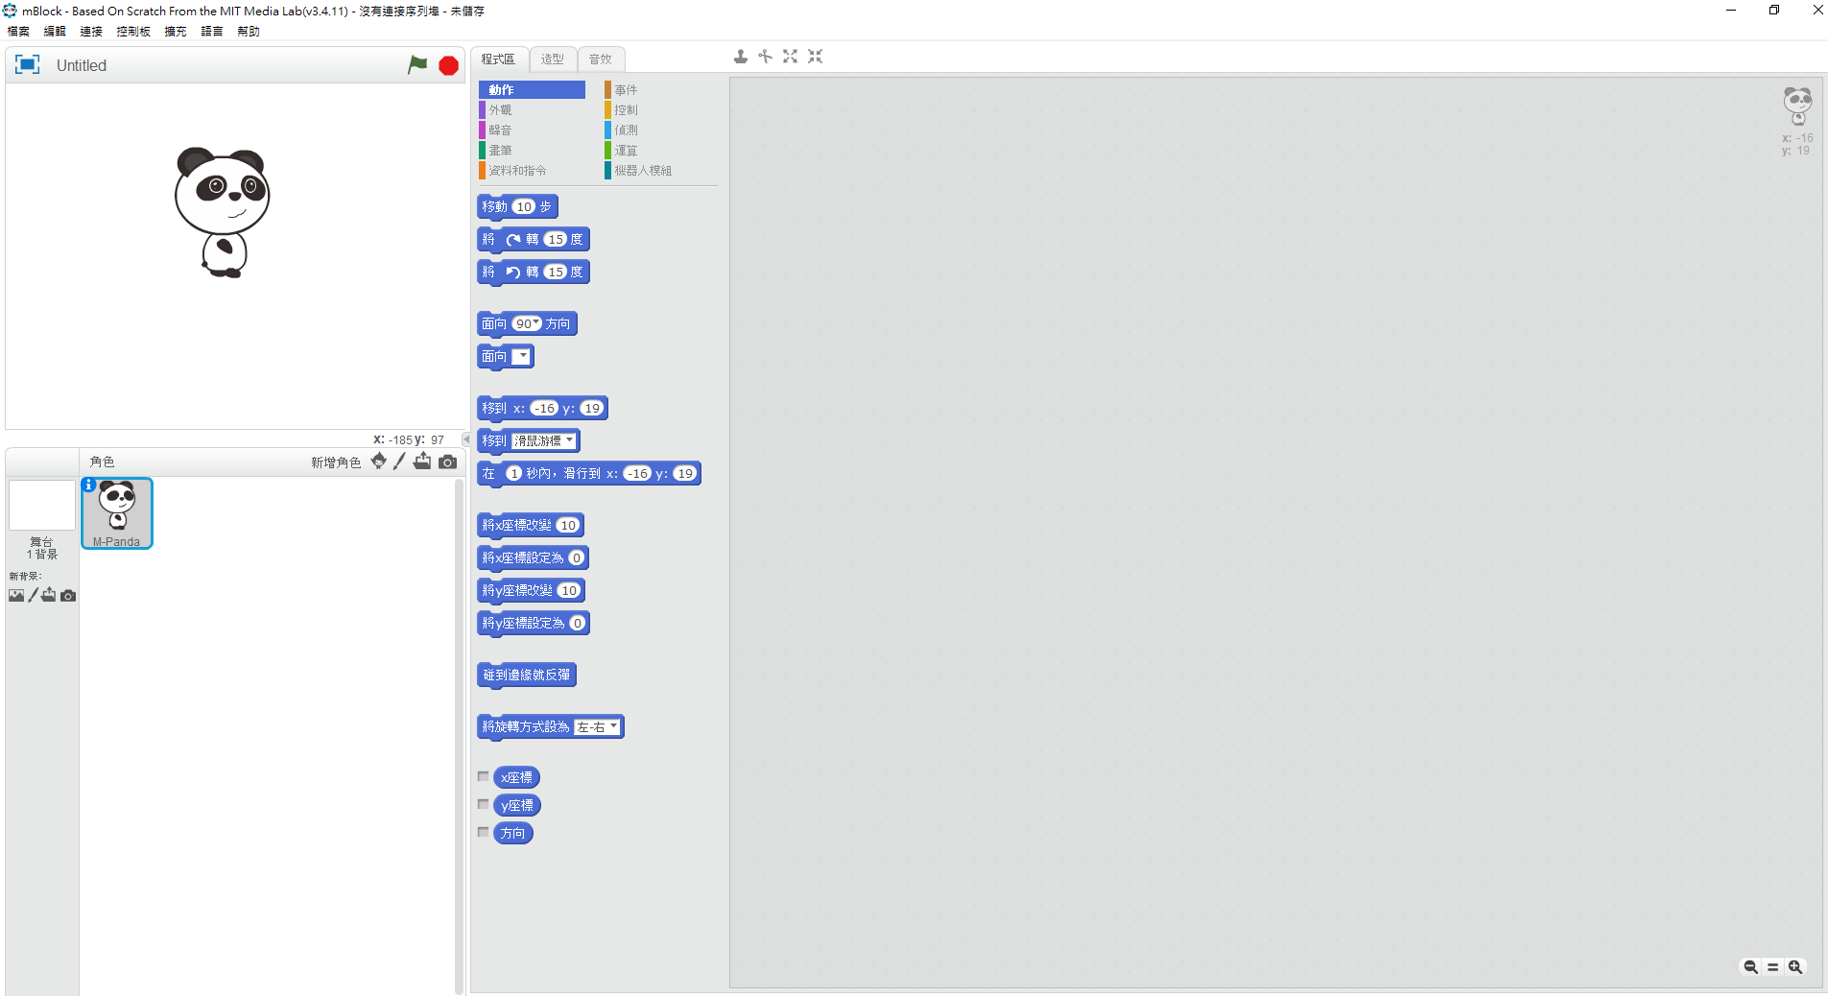

* 舞台區

1. 角色展演的地方（動畫場景）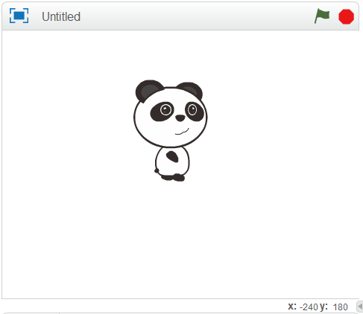
2. 角色依據程式區的指令積木組合的 執行結果
3. 舞台大小480*360
4. 綠色旗幟為執行程式之按鈕
5. 紅色圈圈為停止程式之按鈕
6. 左上角為切換全螢幕之按鈕

* 舞台背景區

1. 預設為空白背景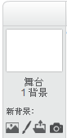
2. 新增舞台方式

（選擇背景/畫新背景/上船背景檔案/從相機擷取背景）

* 角色區

1. 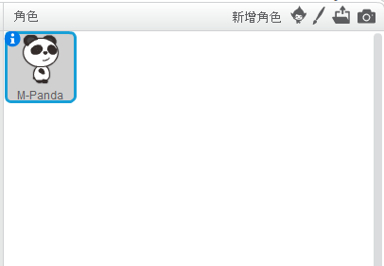管理程式專案中所有的角色
2. 點選角色左上角i圖式變更角 色的屬性
3. 新增角色方式（從角色倉庫中選擇裝扮/畫新角色/上傳角色檔案/從相機擷取新角色）
4. 每一角色可以擁有多個造型
5. 每個角色分別撰寫腳本程式

* 指令區（造型作業/音效作業）

1. 共分十大類，並以顏色區分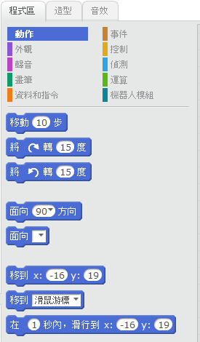

* 程式區

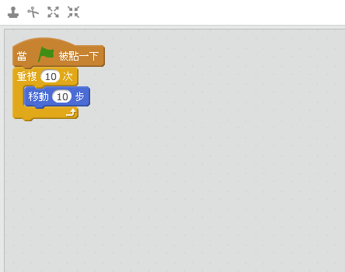

1. 使用滑鼠將指令積木拖曳到程式區組合即可
2. 控制角色的移動、方向、旋轉及位置

* Arduino 模式

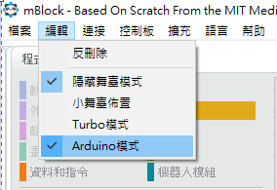

1. 點選編輯→Arduino模式

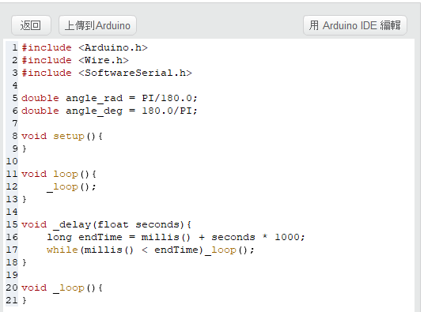

1. 右邊則會出現Arduino碼
2. 按下右邊→Arduino IDE 編輯

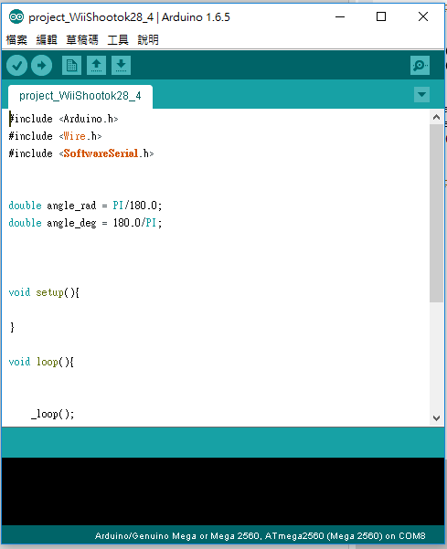

1. 可用Arduino IDE 進行程式編輯並編譯且上傳

* **程式設計概念**

使用某種程式語言，根據自己的想法，讓mBlock幫你完成特定作業。

* 積木式程式設計

1. 透過拖曳、組合各種「指令積木」就能完成程式

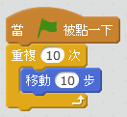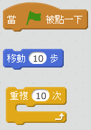

1. 可專注於訓練邏輯思考，不用費時學習語法

* 三種基本程式邏輯
* 循序（Sequence）：依先後順序，一個步驟接著一個步驟依序執行。

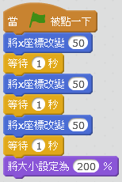

（圖一）

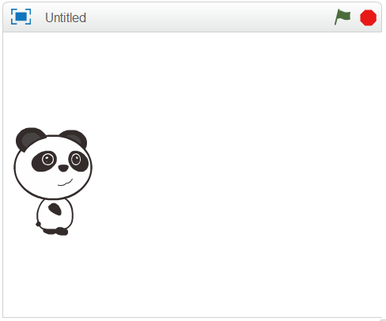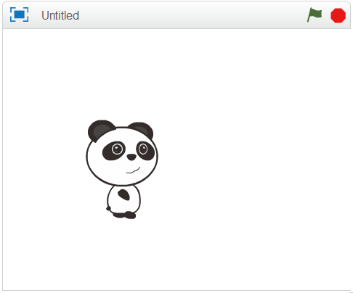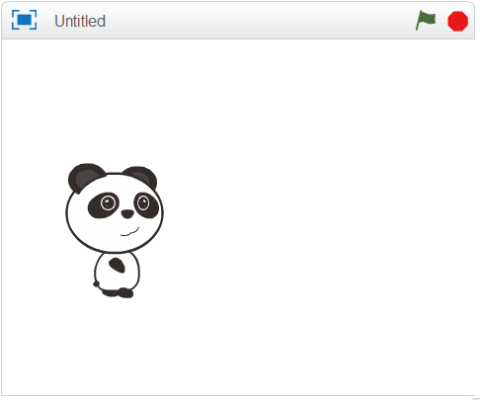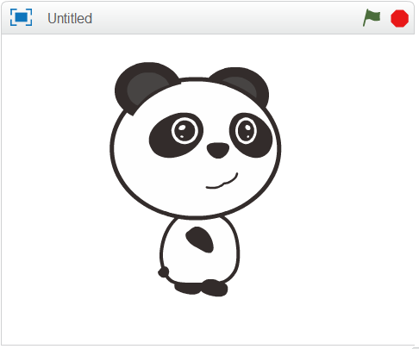

（圖二）

（圖三）

（圖四）

（圖五）

以上為循序式範例

* 反覆（Iteration）：部分解題步驟需要反覆執行，直到符合或是不符合某一條件時，才會重複執行的部分；也常被稱為「迴圈（Loop）」。

1. 計次式迴圈：在積木中設定參數指定迴圈所包含的指令要被重複執行幾次。

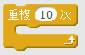

例)以下範例，角色會重複說10次你好，舞台開始畫面為圖二，結束為圖三。

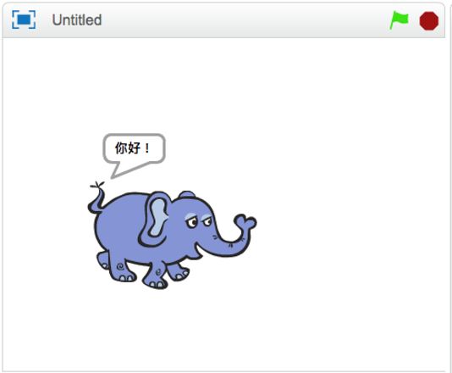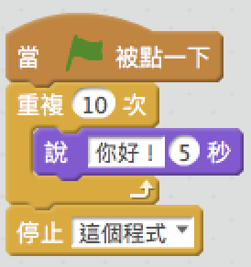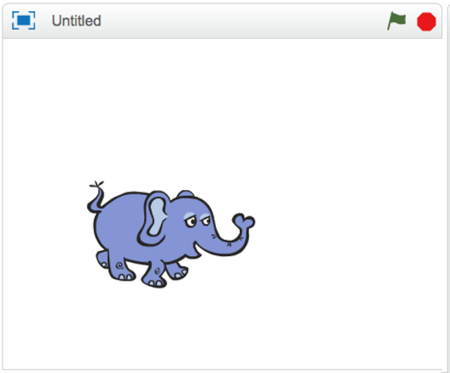

（圖一）

（圖二）

（圖三）

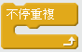

1. 無窮迴圈：重複執行迴圈內指令。

例)以下範例，人物會不停走路，舞台畫面在圖二圖三圖四圖五之間切換。

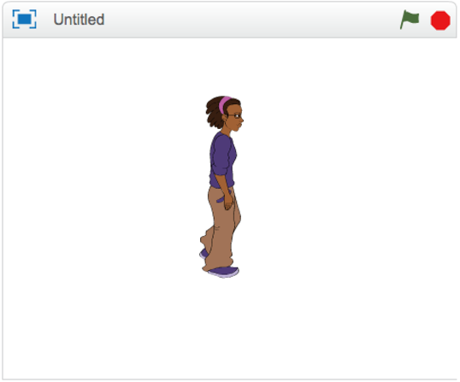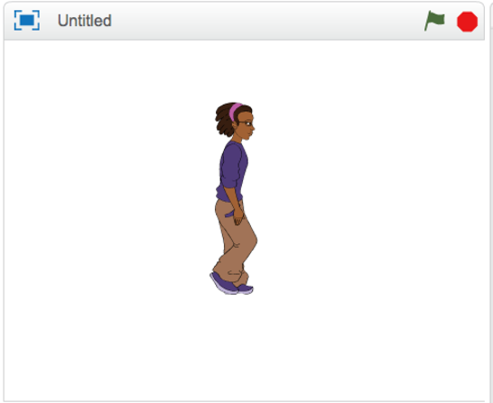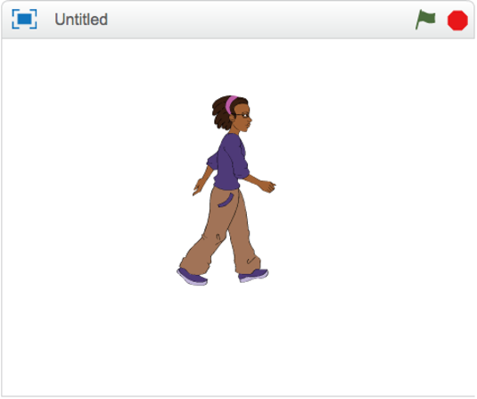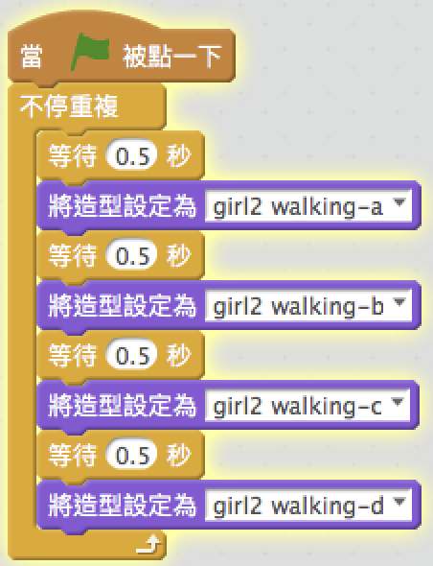

（圖一）

（圖二）

（圖三）

（圖四）

（圖五）五、）

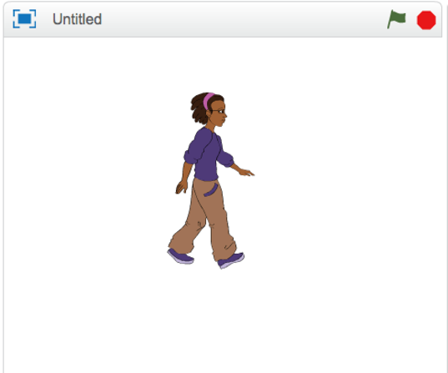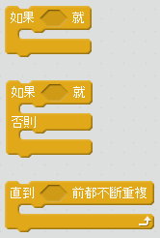

1. 條件式迴圈：重複執行到某個情況發生為止，而六角形的條件式可搭配偵測類別指令。

例)以下範例，足球會在1秒內往下滑行，若碰到黑色會向右移動100步。

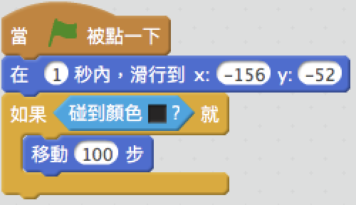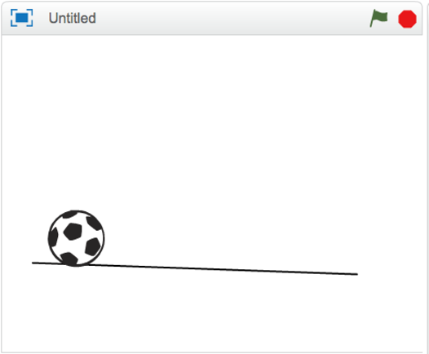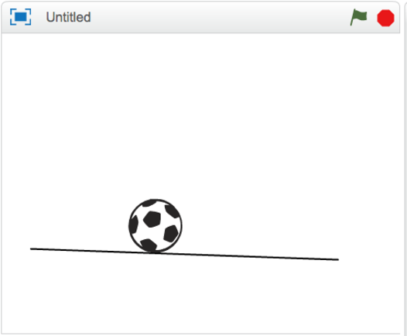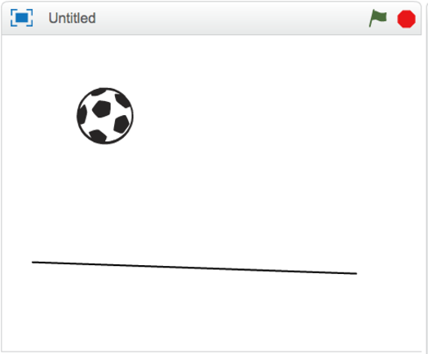

（圖一）

（圖二）

（圖三）

（圖四）

* 分支選擇（Branch）：依據不同的條件值，選擇不同的解題步驟執行。

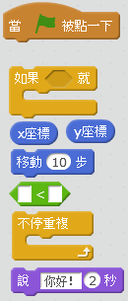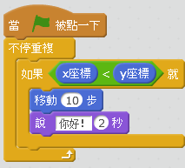

例)以下範例，如果ｘ座標小於y座標，蝙蝠會移動10步說你好。

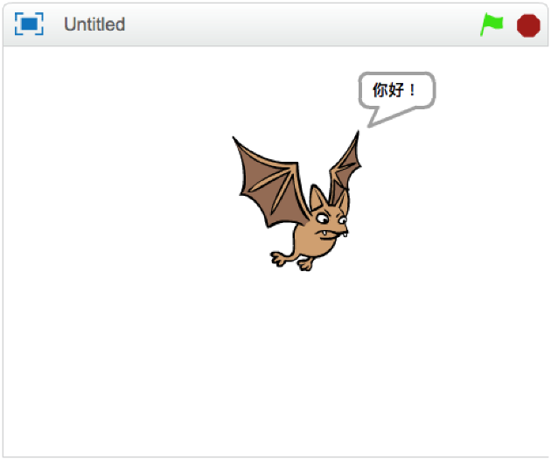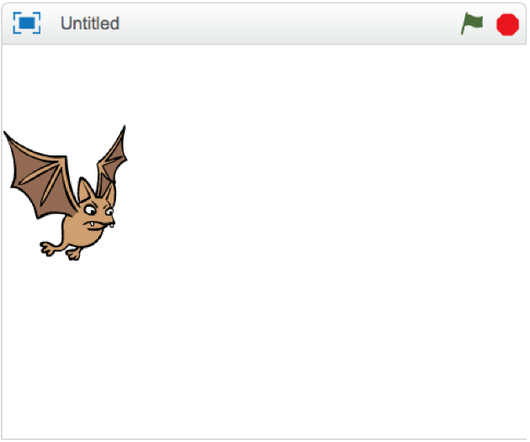

（圖一）

（圖二）

* 延伸功能
* 廣播

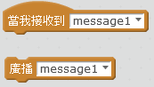此功能建立角色間的連結。

但如果想要能將程式上傳至 Arduino，由於廣播事件是 mBlock 中提供的功能，因此執行「Arduino mode」時，它會告訴你不支援廣播元件。當廣播訊息到來時，其底下指定的流程就會被執行，這表示可以指定多個同時執行的流程，然而Arduino 本身無法同時執行多個指定的程式流程，必須適當地根據條件來自行切換（積木指令）流程。

例)以下範例，紅色衣服女生廣播Who are you？後說Who are you？

如（圖一）、（圖二）。當綠色衣服女生接收到Who are you? 等待2秒，說

I‘m ketty! 如（圖三）、（圖四）。

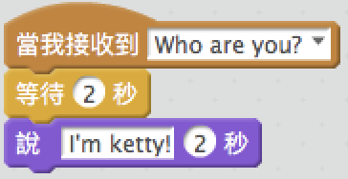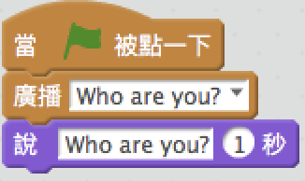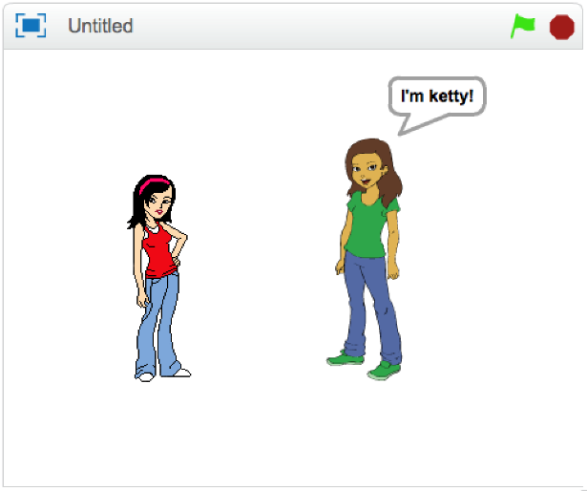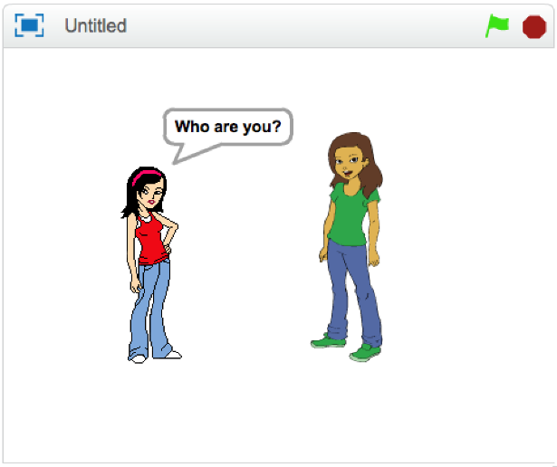

（圖一）

（圖二）

（圖三）

（圖四）

‘

* 積木指令

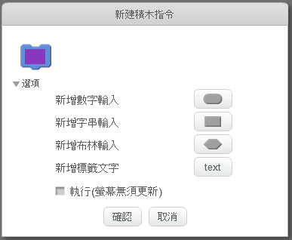積木指令主要是用來設置一些變數，而這些變數，會用來計算指定的腳位之輸出。

例)以下範例，新增積木指令要執行的程式積木置於 定義角色向右移動積木下方，當此新增積木指令被呼叫時，就會執行這些程式積木。

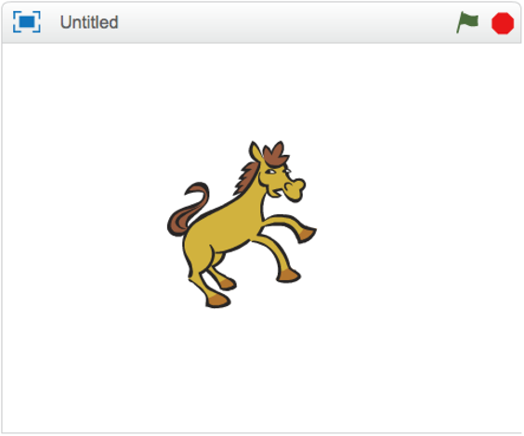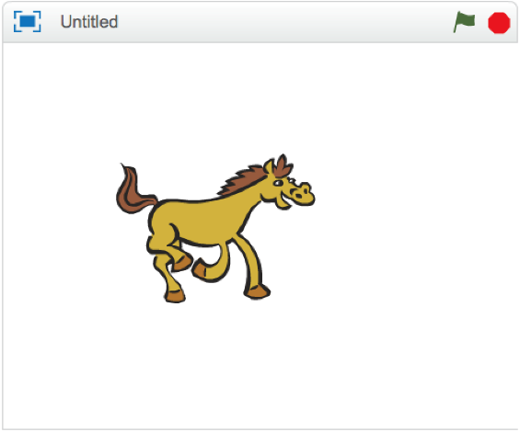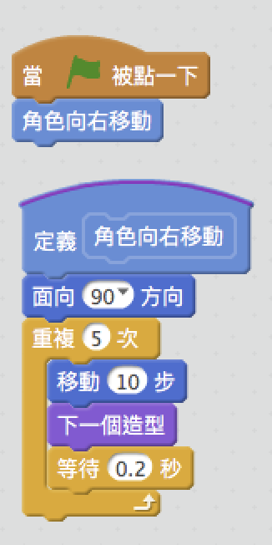

（圖一）

（圖二）

（圖三）

* 變數

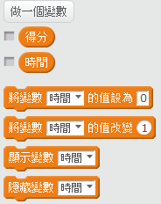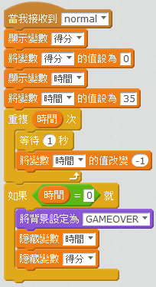

在程式區的資料和指令裡面做一個變數分別為得分及時間，並將變數利用在魚及遊戲進入初級/中級/高級時的程式區塊上；魚若被射擊到得分則會+1；時間則是從遊戲開始時計時35秒，歸零時遊戲則結束。

* 清單

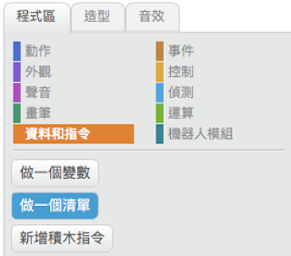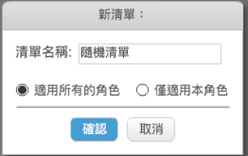

是集合一群具有「相同名稱」及「資料型態」的變數。

特性：

1. 佔用連續記憶體空間。
2. 用來表示有序串列之一種方式。
3. 各元素的資料型態皆相同。
4. 支援隨機存取（Random Access）與循序存取（Sequential Access）。
5. 插入或刪除元素時較為麻煩，因為須挪移其他元素。

「適用所有的角色」代表「全域性清單（Global List）」，一般會使用這種清單，使用時比較方便，但因為任何地方都可以改變它的值，出錯的機會亦因此提高。「僅適用本角色」代表「區域性清單（Local List）」，由於使用彈性低，因此較為少用。

* **遊戲主程式**

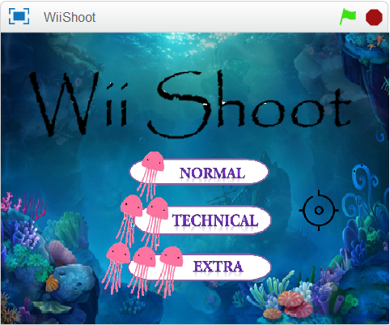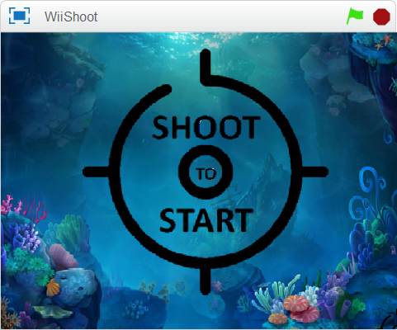

圖（一）：遊戲主畫面。

點下射擊，會進入到遊戲。

圖（二）：難易度選擇畫面。  
點擊Start會進入遊戲難易度的選擇。

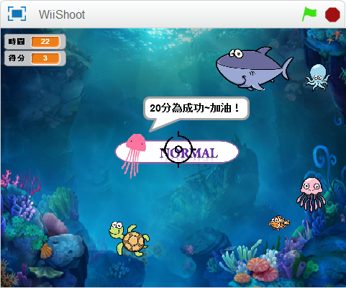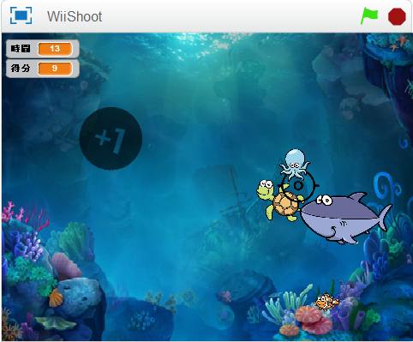

圖（三）：關卡準備畫面。

選擇關卡後會顯示及格分數為多少，並開始遊戲。

圖（四）：遊戲進行畫面。

射擊到魚即得到一分，分數及時間顯示在遊戲右上方。

當時間結束時，畫面顯示得分及是否成功，如下圖。

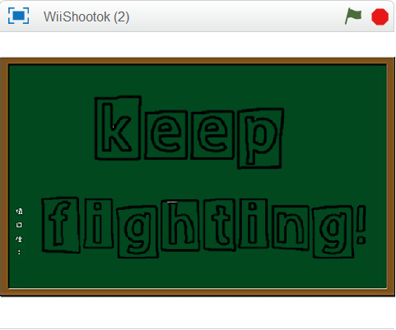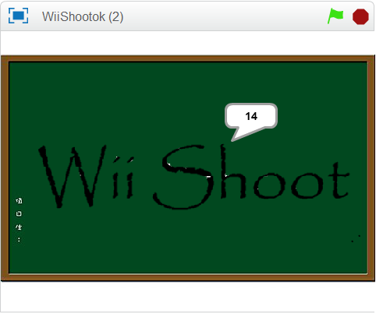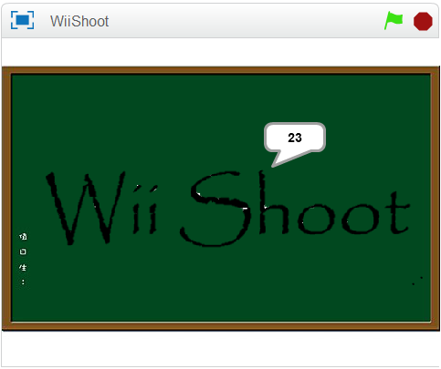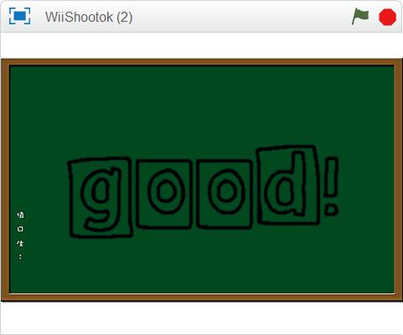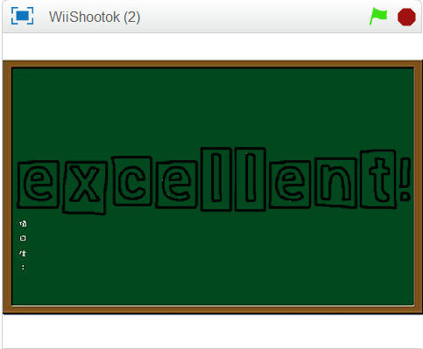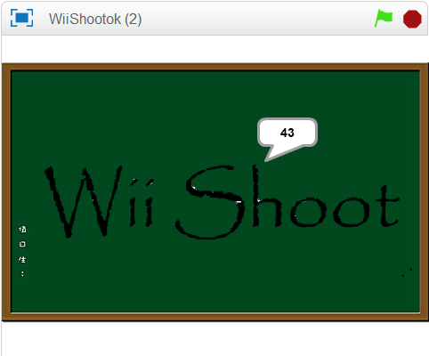

當分數小於等於20，成績發表會keep fighting！；

當分數介於20和40之間會顯示good！；

當分數大於40會顯示excellent！。

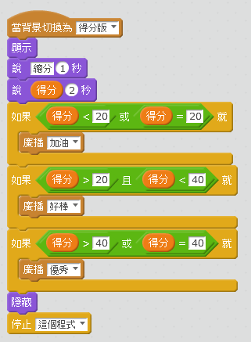

設定魚的移動方向、座標，以及每隻魚碰到邊緣就反彈。

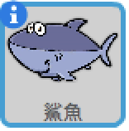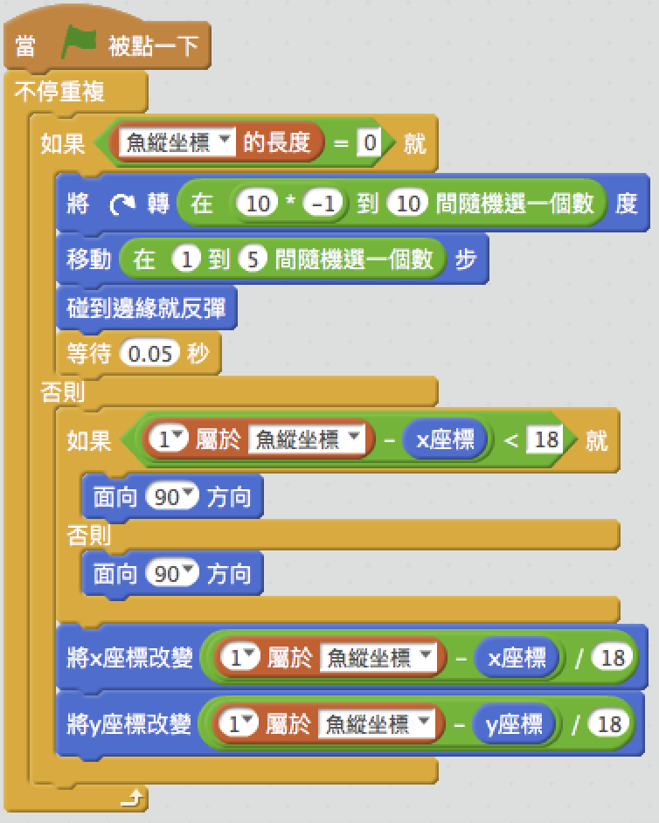

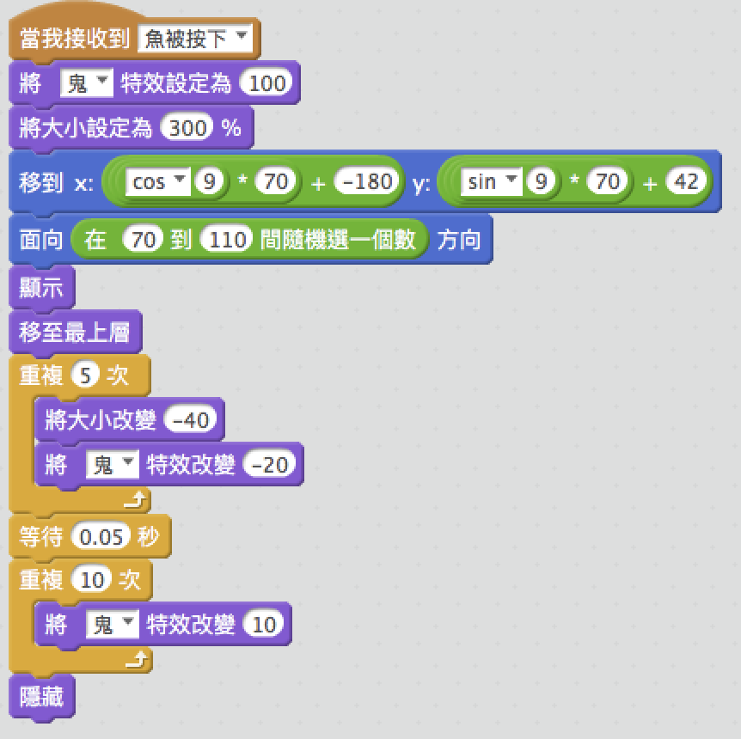當射擊到一隻魚時，畫面會顯示+1的圖示，如下圖。

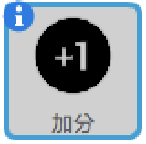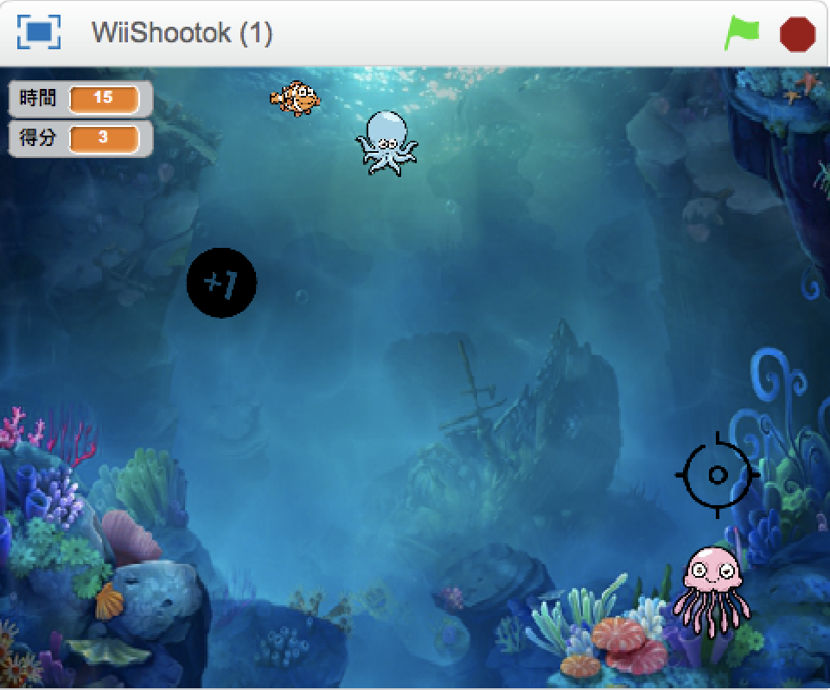

當魚被射擊到時，得分變數改變1，同時魚會隱藏。

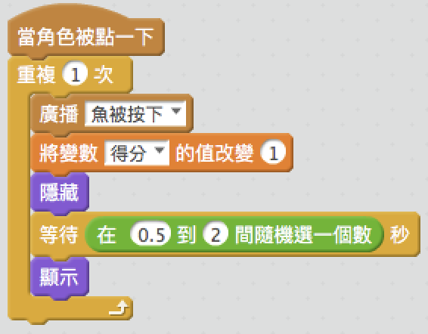

如果數位腳位12，代表射擊準星。

設置數位腳位13 輸出為低電位，代表紅外線LED燈會亮。

設置數位腳位13 輸出為高電位，代表紅外線LED燈會滅。

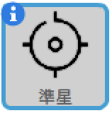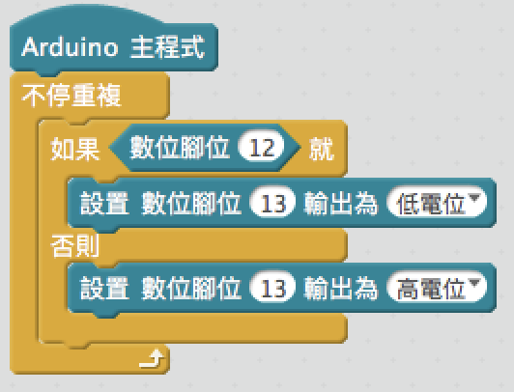

9-2 硬體結構

1. **認識Arduino Uno**
2. **簡介**

Arduino 是一個開放原始碼的I/O 介面板，包含硬體與軟體都是以開放原始碼的方式釋出的，使用者可以使用它來開發各式各樣的應用，使用者也可以 Arduino 為基礎，擴展各自需求的硬體，目前已發展出許多不同版本供使用者自行選擇。Arduino 有高開發性、低入門門檻、價格便宜等優勢，目前已累積不少忠實使用者。許多使用者基於開放原始碼的概念，在網路上成立部落格分享所學、心得與作品，讓初學者可在網路上尋找到許多資料，很快就能上手。

1. **器材介紹**

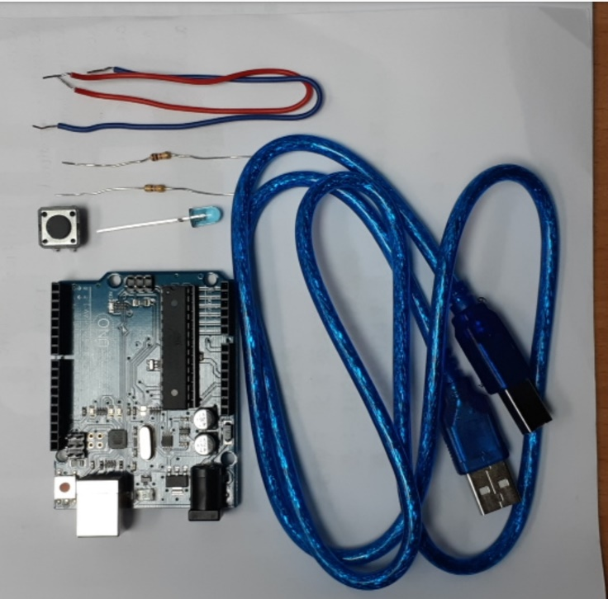

表9-2-1、器材清單

|  |  |
| --- | --- |
| 名稱 | 數量 |
| Arduino Uno 控制板 | 1個 |
| Arduino 麵包板 | 1個 |
| LED燈 | 1個 |
| 470Ω | 2個 |
| 電線 | 6條 |
| 按鈕 | 1個 |

9-3 程式清單

|  |  |  |
| --- | --- | --- |
|  | 教材名稱 | 功能說明 |
| 1 | 簡介 | 簡單介紹mBlock的背景。 |
| 2 | 主畫面介紹 | 介紹mBlock中各個按鍵與功能。  Ex：關卡選擇、成績結算等… |
| 3 | 程式設計基本概念 | 講解撰寫程式常用到的基本觀念。  Ex：迴圈、序列、拼圖組裝等… |
| 4 | 遊戲主程式 | 教導學生設計不同風格的遊戲主程式。 |
| 5 | 連接Arduino、  Wii搖桿 | 教導學生連接Wii搖桿、Arduino |

9-4程式規格描述

9-4-1程式名稱：開始（舞台）。

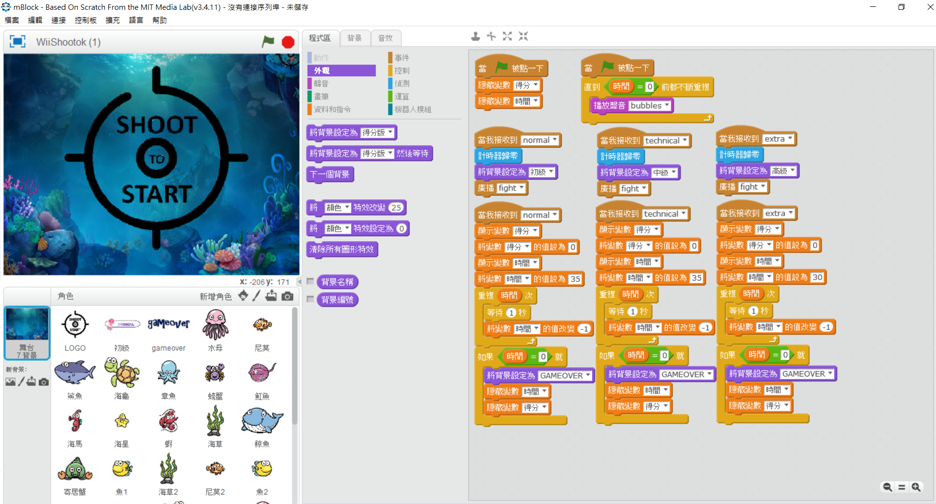

9-4-1-1

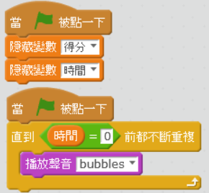

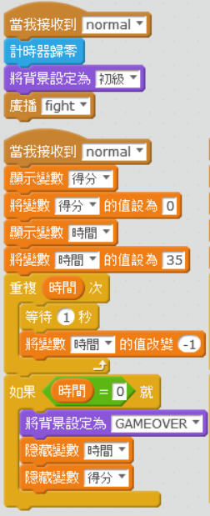

9-4-2 程式名稱：LOGO

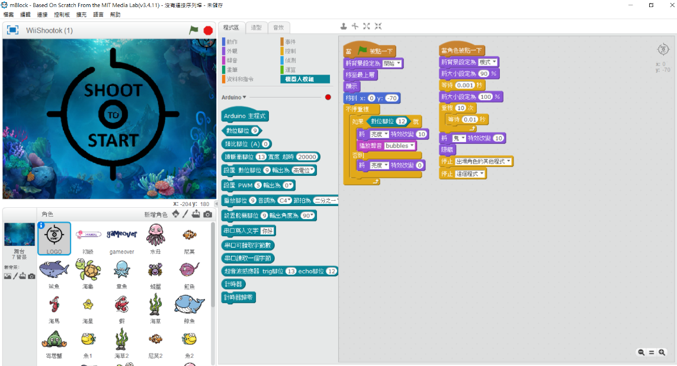

9-4-2-1

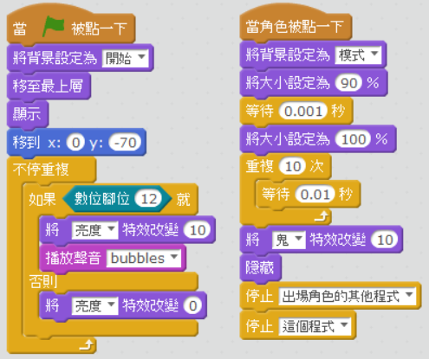

9-4-3 程式名稱：模式

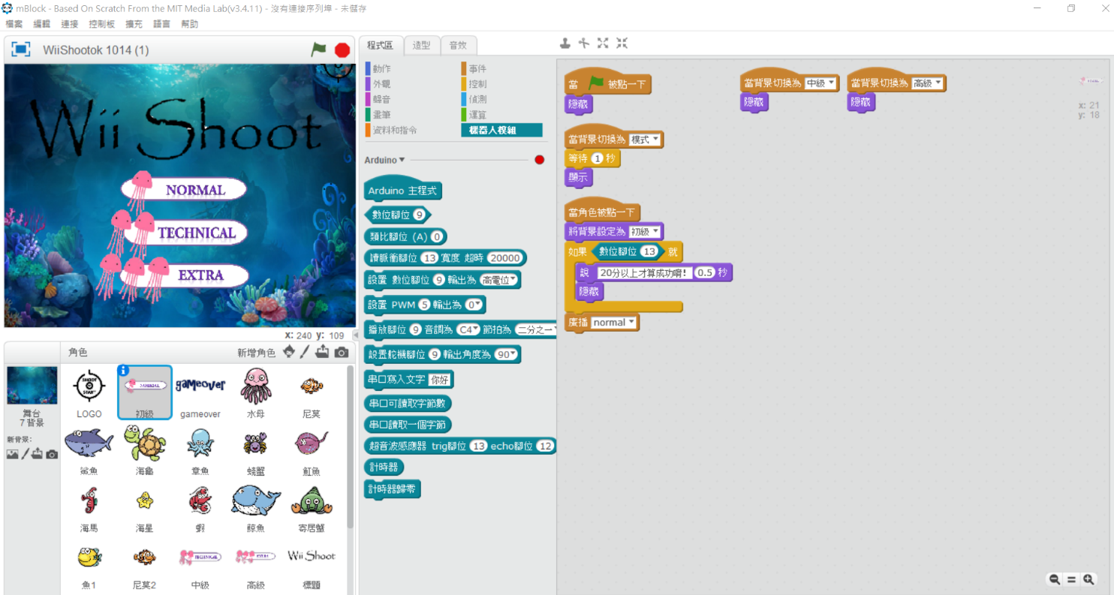

9-4-3-1

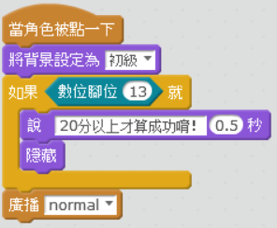

9-4-4 程式名稱：魚

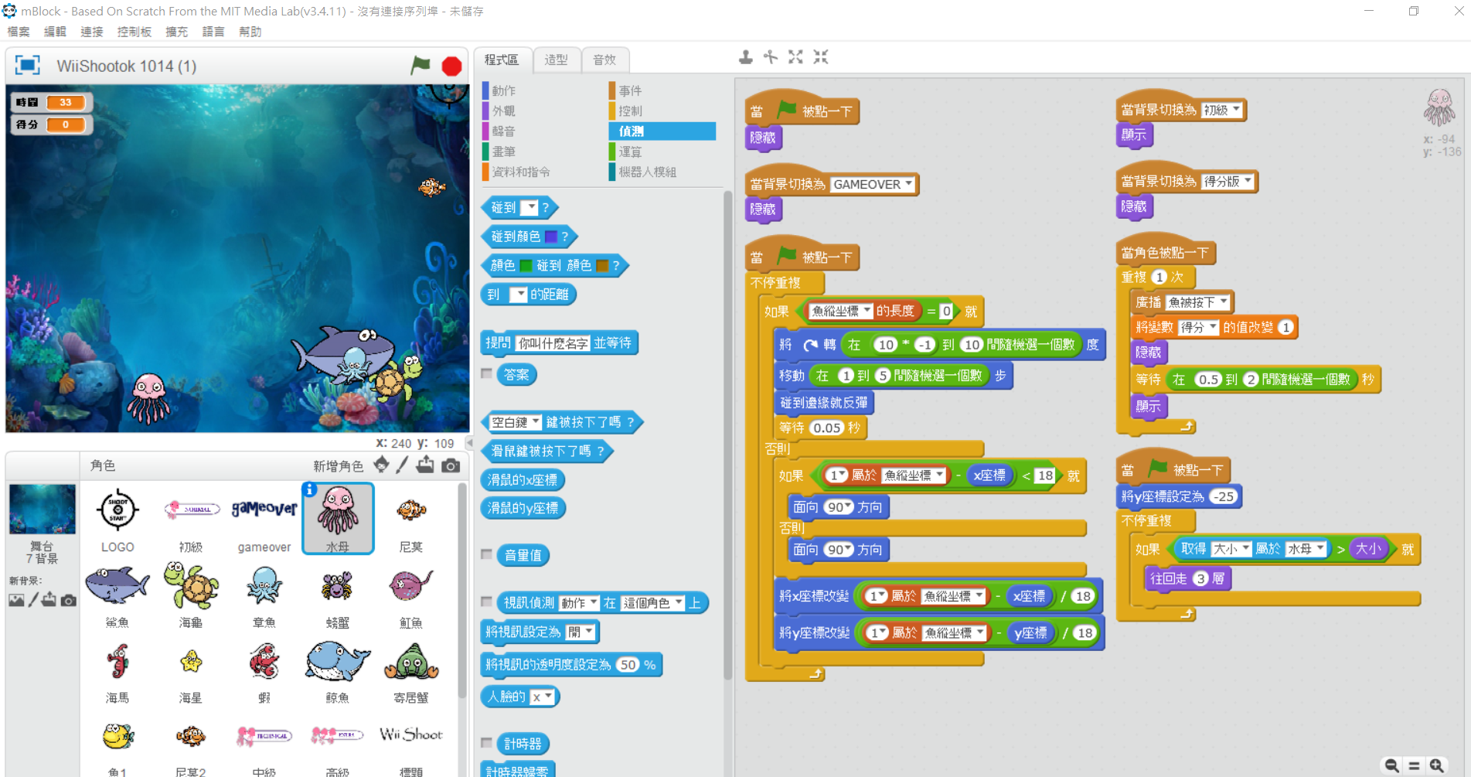

9-4-4-1

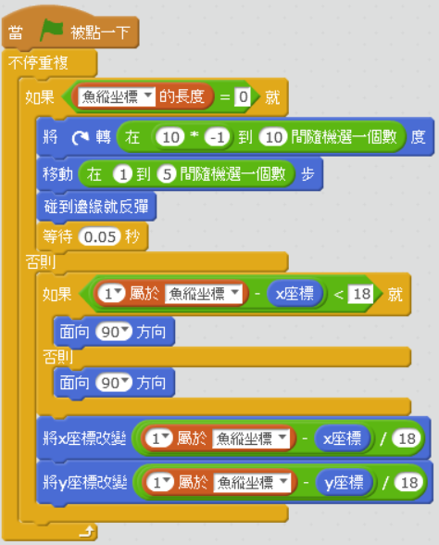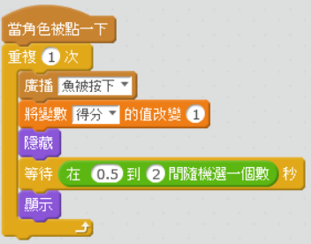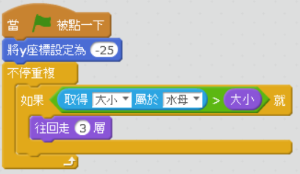

9-4-5 程式名稱：準星

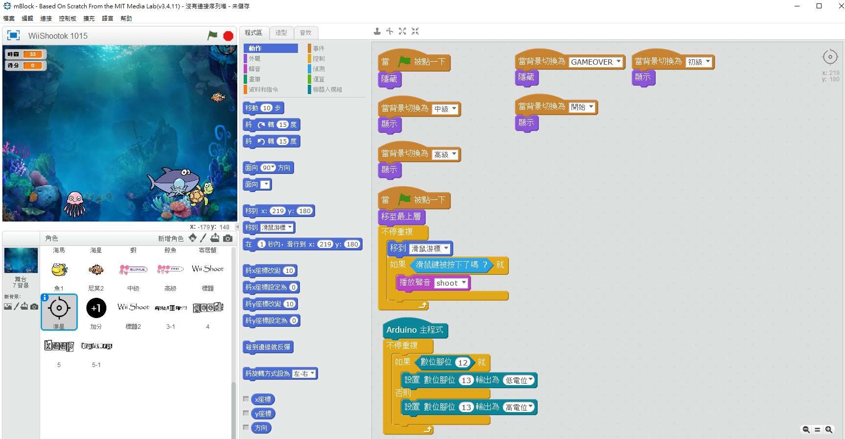

9-4-5-1

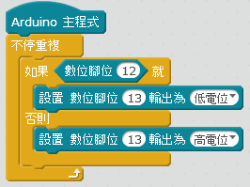

1. **測試模型**

10-1測試計畫

我們對於教材的遊戲進行測試

1. 主畫面：射擊主畫面start，進入難易度選單。
2. 選擇難易度：點選難易度後開始遊戲。
3. 計分：每射擊到一隻魚會加一分。
4. 分數：結算總成績，並顯示結果。

10-2 測試個案與測試結果

表10-1-1、測試個案與測試結果

|  |  |
| --- | --- |
| 功能名稱 | 主畫面 |
| 測試流程 | 1. 射擊start按鈕，會進入難易度選單。 |
| 預期成果 | 正確的進入難度選擇畫面。 |
| 執行成果 | 執行成功 |

|  |  |
| --- | --- |
| 功能名稱 | 選擇難易度 |
| 測試流程 | 1. 選擇難易度進入相對的遊戲畫面 |
| 預期成果 | 進入正確的遊戲模式。 |
| 執行成果 | 執行成功 |

|  |  |
| --- | --- |
| 功能名稱 | 計分 |
| 測試流程 | 1. 當射擊到一隻魚，會得到一分。 |
| 預期成果 | 判斷是否會正確顯示得分。 |
| 執行成果 | 執行成功 |

|  |  |
| --- | --- |
| 功能名稱 | 分數 |
| 測試流程 | 1. 遊戲結束後顯示總成績和結果。 |
| 預期成果 | 按照不同得分，顯示不同結果。 |
| 執行成果 | 執行成功 |

1. **操作手冊**

* 下載、安裝mBlock

步驟1、到mBlock網站下載

[http://www.mBlock.cc/](http://www.mblock.cc/)

點選正中間DOWNLOAD進行下載

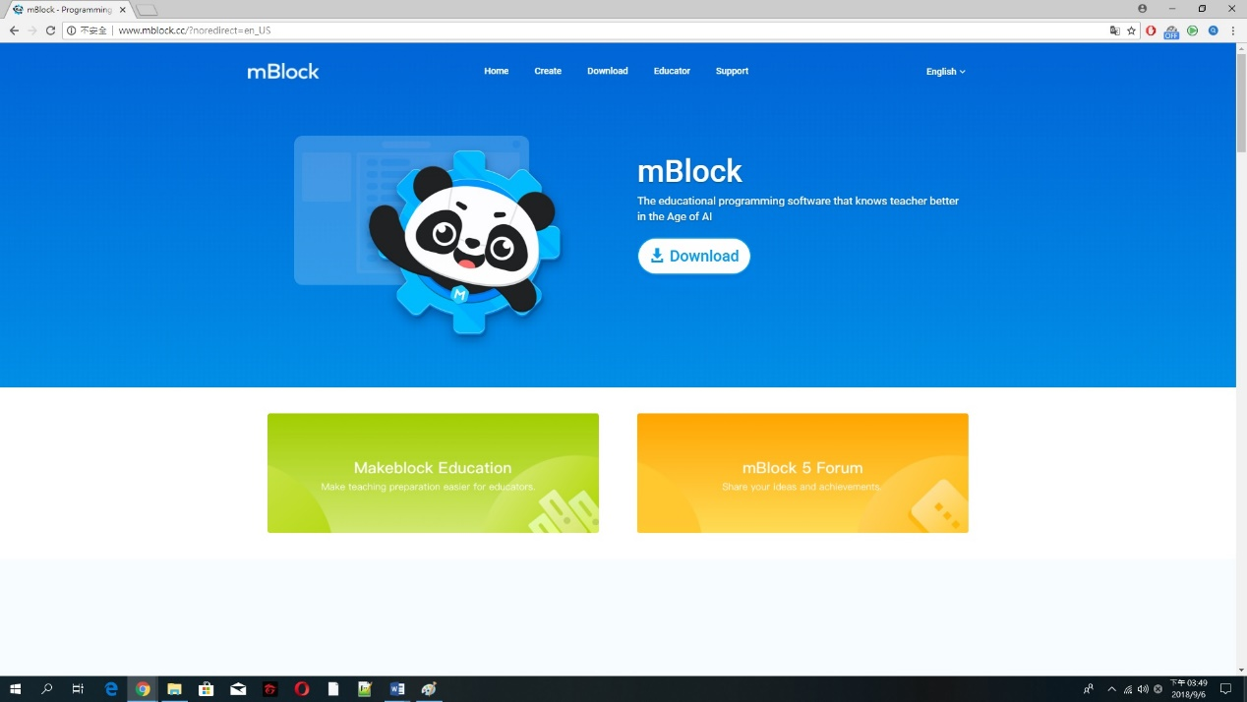

點選下列選項選擇作業系統

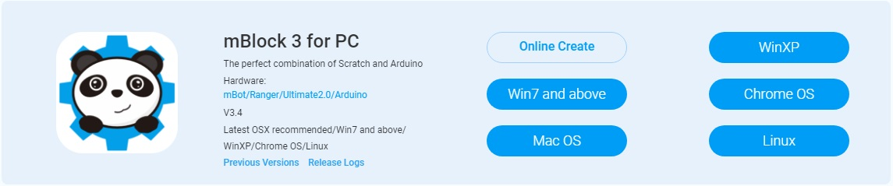

步驟2、按下執行進行下載

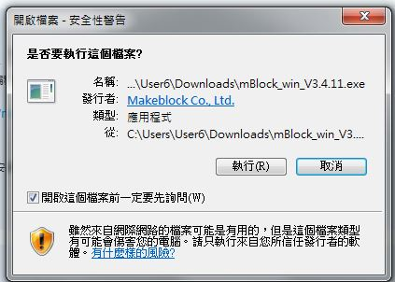

.

選擇語言

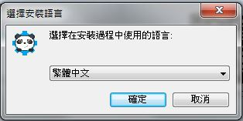

* 下載、安裝Arduino IDE

步驟1、到Arduino IDE網站下載

<http://www.arduino.cc/en/Main/Software>

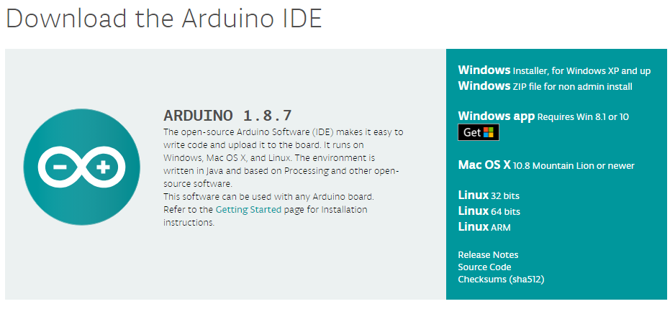 點選右邊選項選擇作業系統

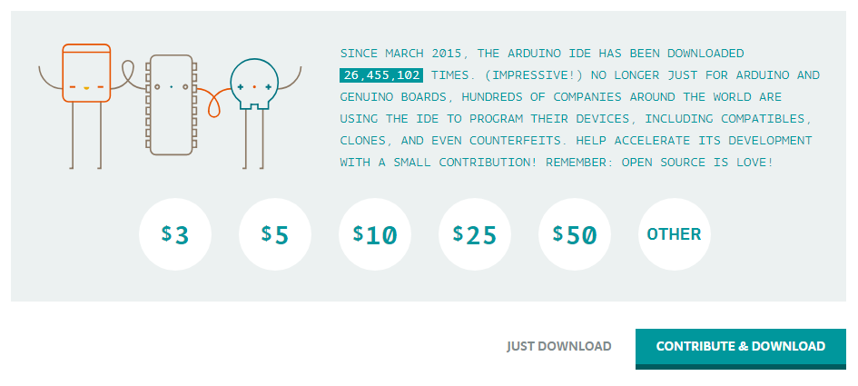點選JUST DOWNLOAD進行下載

步驟2、按下執行進行下載

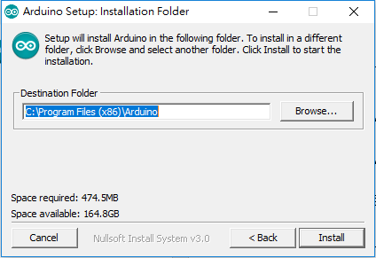

1. **使用手冊**
2. 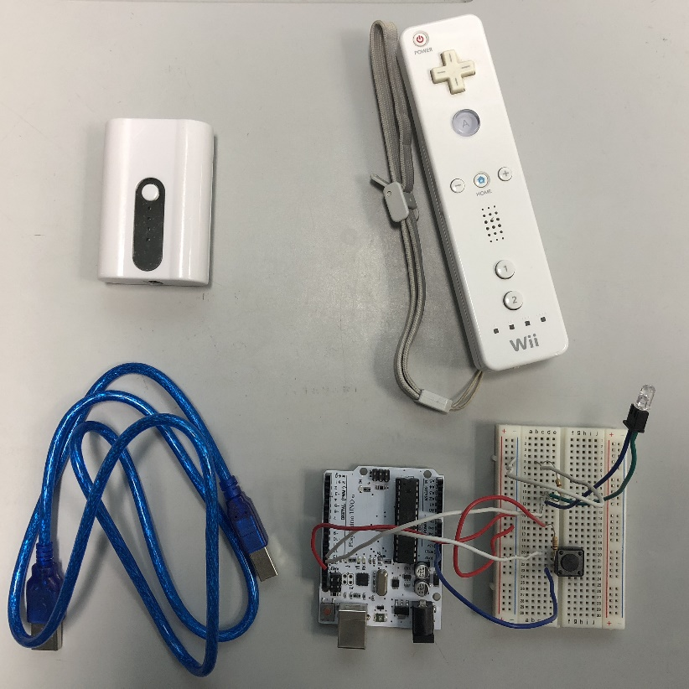介紹器材

電源、Wii搖桿、Arduino麵包板、Arduino uno 控制板、傳輸線

1. 發射器組裝上方圖及側面圖

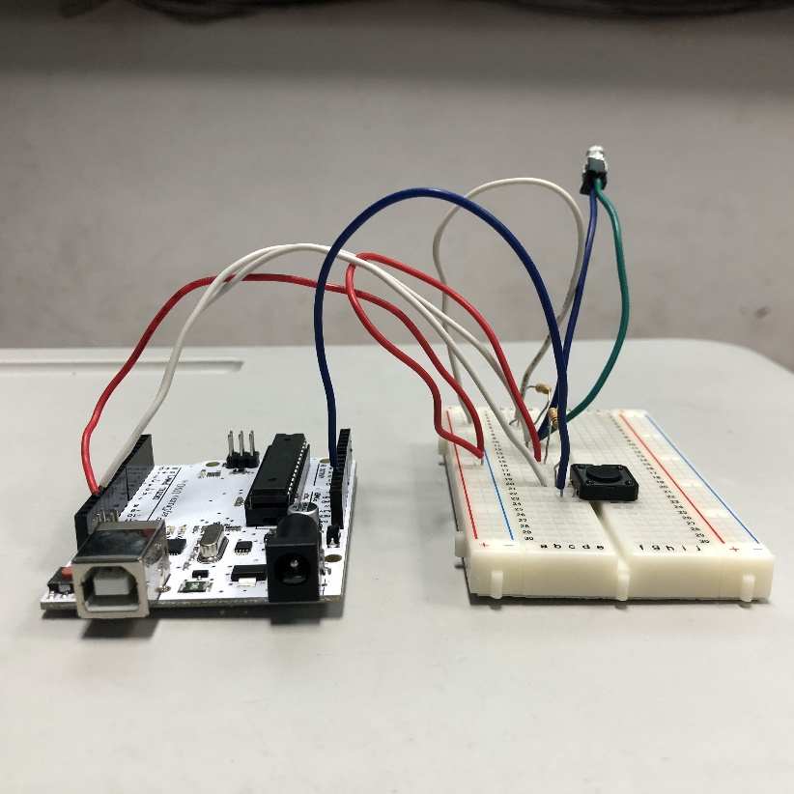

圖二

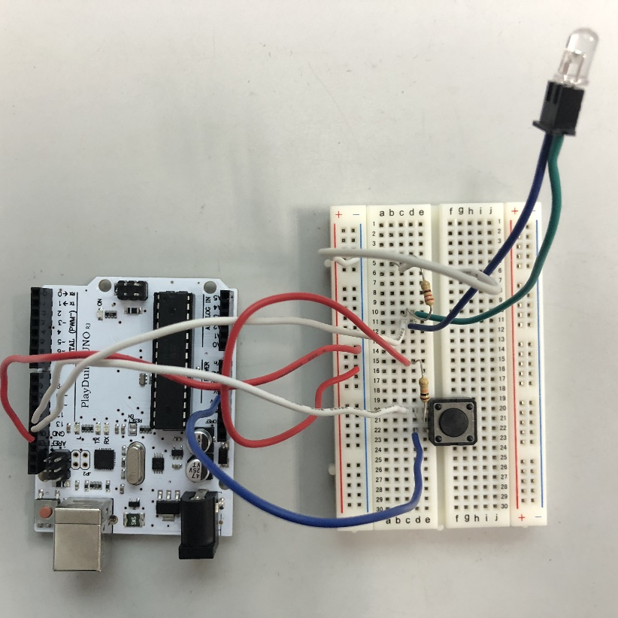

圖一

1. 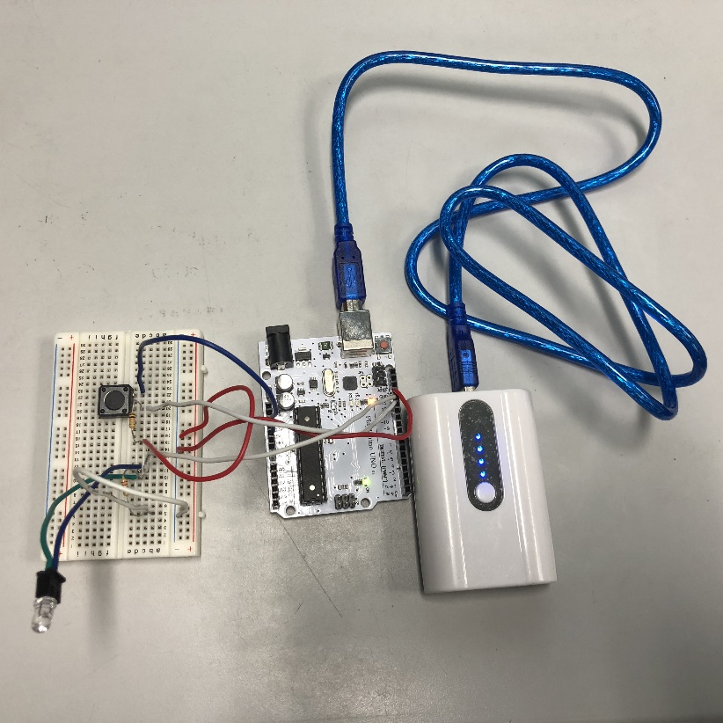連接電源
2. 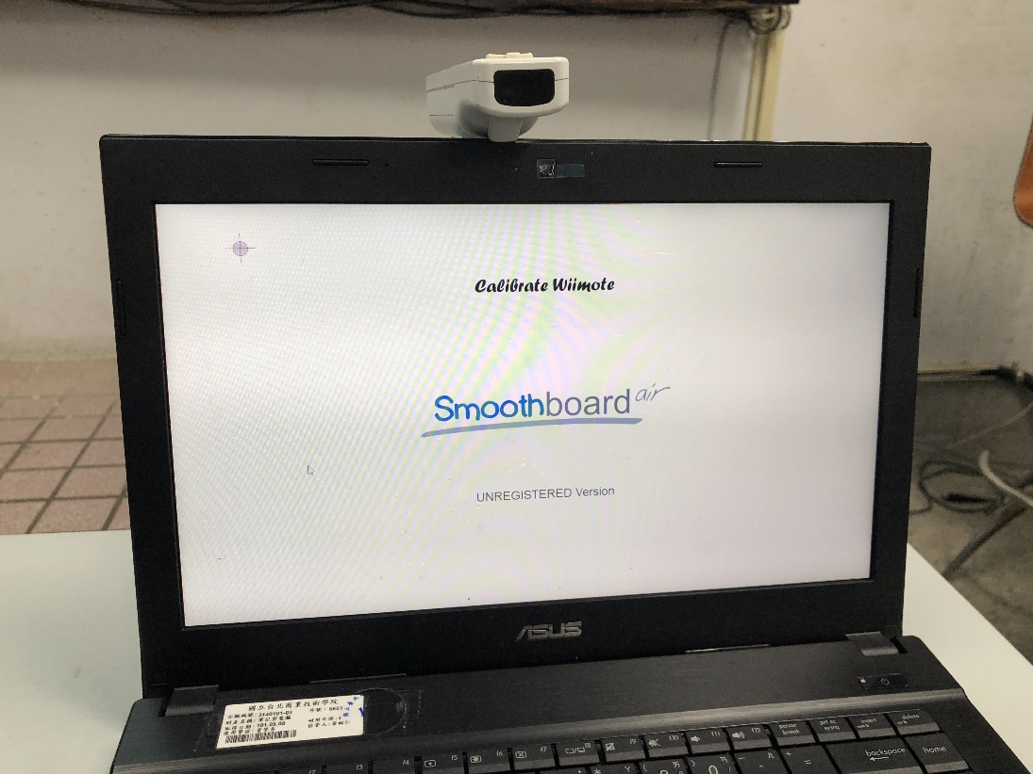連接電腦

利用藍芽將wii搖桿與電腦連接，將搖桿設置至電腦上方

1. 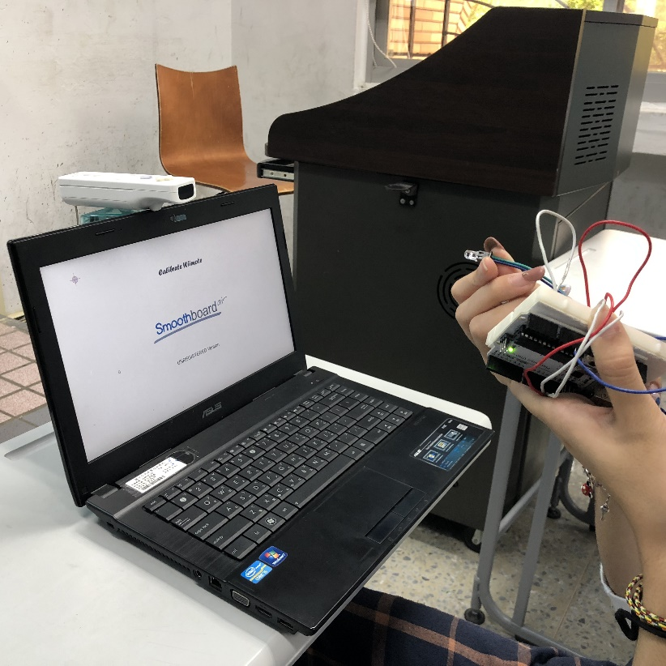定位

利用發射器與wii搖桿進行螢幕定位

1. 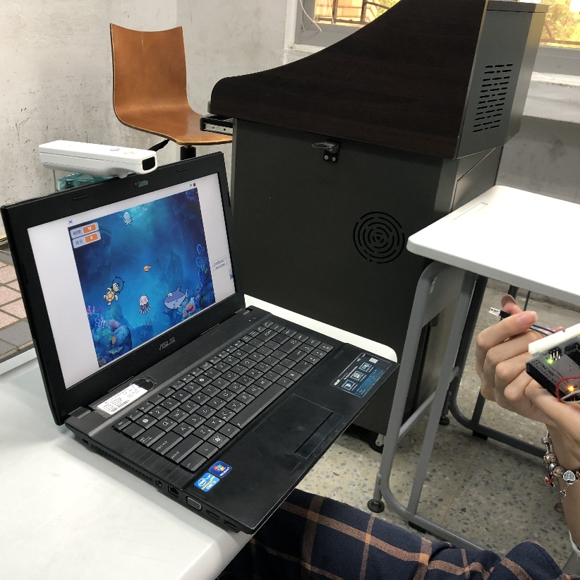開始遊戲
2. **感想**

組長 10356027 黃萃翎

即將邁向專題的最後一學期了，時間過得可真快，這一年半來，從零開始，從原本還在遊手好閒的我們，突然要面對一個很正式的報告，根本不知道從何下手，不知道下一步該做什麼，自從抓定主題，一直到決定做教案，才正式開始我們的專題之旅，也是我們五專五年來的最後一站。

我們的主題主要是教他們如何運用自己寫的mBlock和Arduino硬體做結合，剛開始連我們自己其實都沒有很會mBlock，也是慢慢摸索出來，在這之中也是遇到很多問題，連身為組長的我都很焦慮，還想說要不要換主題算了，但後來想想都做到這裡了，不如堅持下去吧！

我認為這一次專題，非常有意義性，雖然我在這之前做過各式各樣的報告，但這次是對我這五年來做過最慎重、最有成就感、最耗費時間的一個報告，所以要花費更多時間、更多精力去做，在這之中，也學到了如何分工合作、團結一致、遇到挫折也不要放棄，我相信如果只有我自己，是做不出來的，而且，為了完成目標，每星期我們都相約出來討論，只為了解決眼前的困難、眼前的挑戰，透過這次專題，我們也學到了更多我們原本不知道也不會運用的技術，包括軟體和硬體，當然也更令我們的友情，增加不少。這個專題是我們的精心泡製，即使最後出來的成績不如我們預期，但我們都曾努力過，都曾一起奮鬥過，只屬於我們的WiiShoot。

組員 10356011 陳玟瑞

光陰似箭歲月如梭～短短的五專生活已經接近到了尾聲，從剛進北商第一年的青澀到二、三年級的逐漸成熟到最後四年級面臨耗時一年半的專題，可說是過著先甘後苦的生活，從前三年都在打球嘻鬧到三年級下學期突然遇到的專題分租，可說是讓人措手不及。從分組到找老師以及已經結束的一評及二評中間發生了許許多多的問題，而我們也一步步的去克服。

從老師建議我們做mBlock的軟硬體結合開始，大家真的是一片茫然，畢竟這是完全沒有去接觸過的東西，但同時也覺得很新鮮，畢竟透過Arduino板跟Wii搖桿的結合是遊戲市場上並沒有看過的一種新的玩法，也因此大大的提高了我們去完成他的想法，雖然往年在專題上做遊戲並不會獲得太大的好評，但我們希望透過以教案的方式能夠跟學校合作，讓我們的WiiShoot能夠製造出話題，吸引到別人的目光。

我們從零開始，一開始完全沒碰過Arduino板只能去找老師暑假開的研習營來學習，之後自己試著組裝並完善它的功能，開始學著去拼湊mblock的拼圖、撰寫程式碼以及連接Wii搖桿來達到定位的目的，過程中一步比一步艱難，但在我跟組員們的共同努力下，一步步去排除專題上所遇到的困難，大家也都排除萬難的約好幾個時間到學校一起研究、製作文件，只能說，在這次的專題中能與你們一組真是太好了！！

組員 10356033 蕭蕙齡

還記得一年半前那時候老師跟我們說，他要的專題是要做射擊遊戲喔確定嗎？我們毫不猶豫的就說好！但真的開始動手做後，才發現一切都不是想像中簡單，都是我們沒接觸過的技術跟應用，製作的過程中遇到很多的難關很多的挫折，可能做了好幾個下午只研究出一個功能，怎麼連結就是連結不上，讓我們一度覺得完蛋了，為了這個專題我們還去參加老師辦的暑期營，為了就是要更了解Arduino和mBlock的應用，但是其實真的很難一時之間把這些全部結合在一起，我們甚至覺得是不是該換個主題，因為真的太難了，但後來靠著大家的毅力，覺得都已經開始了一定要做到最後，不能半途而廢，一起互相打氣加油，告訴我們一定可以做到，我們撐過來了，很感謝我能遇到這些同學當組員，大家都會互相幫忙互相包容，好好的溝通討論我們的每個問題，到了現在我們還沒有一次爭執呢，總是分工合作，累了就聊聊天再繼續，一起合作完成這個專題。

因為這漫長的專題生活，讓我發現其實還有很多技術是要我們自己去學習，了解，也因為這個專題我才有機會去嘗試這些應用，可以真的參與一個遊戲的產生，真的是很寶貴的經驗，也希望藉由我們的專題，真的可以讓使用我們教案的學生老師們更認識我們，輕鬆的學習到我們想呈現給大家的東西，我們的目的。

組員 10356051 鄭如芳

五專五年的生活真的過得很快，從一開始懵懵懂懂的進來北商，到二、三年級慢慢學習了很多事情，一直到四年級下學期，就開始了需要花一年半時間來完成的專題。

這整個過程中，選老師、選定主題都是需要不斷跟老師討論和溝通，而我們最後決定的主題是利用mBlock和Arduino、Wii搖桿結合，對我們來說是一個很新的嘗試，也是一種挑戰，因為以前從來沒有做過這種東西。四年級暑假也到學校上了相關的研習，幫助我們更快了解相關的概念。想想一評的時候是第一次這麼正式的在台上報告，真的很緊張，之後二評也一直不斷在改進，讓我們的專題可以更好。

在製作專題的這些時間裡，也常常遇到研究不出來的時候，真的沒有想像中的容易，常常都在想早知道就不要做這個主題了，不過大家還是都很努力找方法解決，沒有因此就放棄了。真的很幸運可以在專題的組別遇到好的組員，一年半的時間中，我們沒有爭執，都是好好的溝通，互相幫忙、協助，這樣就是最好的團隊合作吧！我相信經過專題後大家都學習了很多，不只是技術上的學習，更多的是團隊合作，這也是五專生涯中最後的一個里程碑。雖然最後的作品不一定是最好的，但是絕對是一個很好的經驗，帶著這個經驗，希望大家在未來的路上都可以更好，也可以找到自己所喜歡的！！

1. **參考資料**
2. Arduino 官方網站

<http://arduino.cc/>

1. Arduino.TW 樂園，

<http://www.arduino.tw/index.php>

1. mBot與STEM的教學，

<https://mbotandstem.blogspot.com/2017/04/list.html>

1. mBlock 官方網站，

<http://www.mblock.cc/zh-home/>

1. scratch官方網站，

<https://scratch.mit.edu/>

1. wii remote 自製電子白板應用，

<http://tjes9602.pixnet.net/blog/post/2440753-wii-remote（wii控制器）自製電子白板應用>

# 附錄

|  |
| --- |
| **提案評審建議或意見：** |
| **1.「完成一個遊戲」與「教別人寫遊戲」兩者思考方向完全不一樣，要想清楚是要往哪一個方向去完成。**  **2.有應用淺力，可以先研究市場已有的產品，再決定切入點。** |
| **專題組的回應或遭遇之困難：** |
| **1.經由我們組員討論之後，我們偏向教別人寫遊戲，以此方向去完成。**  **2.我們有去研究其他類似的教案跟遊戲，當作參考資料以此去修正我們的專題。** |

|  |
| --- |
| **初評評審建議或意見：** |
| **如何融入教育?** |
| **專題組的回應或遭遇之困難：** |
| **經由我們組員討論，我們打算將我們的想法製作出教學手冊，清楚地寫出我們的教學課程介紹跟內容，更能呈現出我們特色，真正能當作一個教案來幫助我們的學生。** |